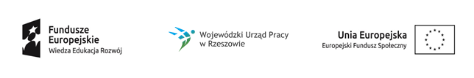

Projekt „Młodzi fachowcy”

nr projektu: WND-POWR.01.02.01-18-0159/19
realizowany w ramach PO WER, Działanie 1.2 Wsparcie osób młodych pozostających bez pracy na regionalnym rynku pracy

Doradztwo IPD gr.1
Data | 8.2.2020 | 10.2.2020 | 11.2.2020 | 12.2.2020 | 13.2.2020 | 14.2.2020 | 15.2.2020 | 17.2.2020 | 18.2.2020 | 19.2.2020
Godz. | 8-19 | 14-20 | 14-20 | 14-20 | 14-20 | 14-19 | 8-20 | 14-20 | 15-20 | 14-20
L. godz. | 11 | 6 | 6 | 6 | 6 | 5 | 12 | 6 | 5 | 6
Miejsce | Kolbuszowa, ul. 11 Listopada 11

Doradztwo IPD gr.1
Data | 20.2.2020 | 21.2.2020 | 22.2.2020 | 24.2.2020 | 25.2.2020 | 26.2.2020 | 27.2.2020 | 28.2.2020 | 29.2.2020
Godz. | 14-20 | 14-20 | 8-19 | 14-21 | 14-21 | 14-21 | 14-21 | 14-21 | 14-17
L. godz. | 6 | 6 | 11 | 7 | 7 | 7 | 7 | 7 | 3
Miejsce | Kolbuszowa, ul. 11 Listopada 11

